Лекция 14

Комбинированные физико-химические методы интенсификации процессов обеззараживания
К числу перспективных физических методов интенсификации процессов обеззараживания воды, разработанных в НИИ РАН, институте коллоидной химии и химии воды АН Украины и других научно-исследовательских организациях, относятся:
- усиление антимикробного эффекта катионов путем наложения электрического поля;
- использование ультразвука;
- применение электродиализа;
- прямой электролиз хлоридов, содержащихся в природных водах (особенно высокоминерализованных) ;
- совместное воздействие УФ-облучения и перекиси водорода;
- использование посеребренного активированного угля.
Теоретические основы бактерицидного воздействия постоянного электрического поля объясняются повышением чувствительности микробных клеток к антимикробным агентам. Действие постоянного электрического поля с напряженностью от 30 до 10 В/см² на бактерии Ecoli, осуществляемое в электролизере с графитовыми электродами, наиболее сильно проявляется при наличии в воде катионов серебра, меди, цинка, железа с их концентрацией до 0,1 мг-ион/л и усиливается с увеличением продолжительности обработки воды до 60 и более секунд.
При более низких концентрациях (0,002-0,005) антимикробный эффект катионов в условиях наложения электрического поля проявляют только ионы серебра.

Эффективность бактерицидного воздействия ионов металлов во времени
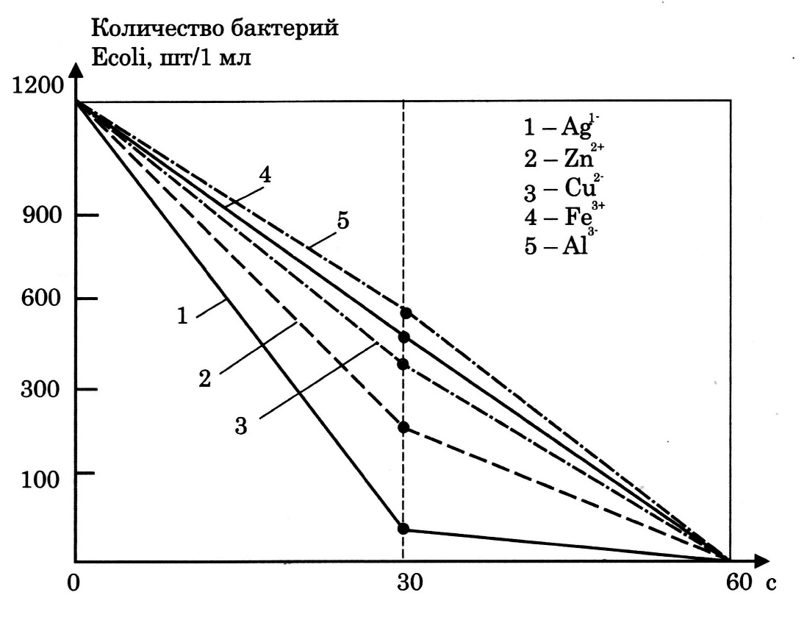
Значительно повысить дезинфицирующее действие малых доз хлорреагентов, перекиси водорода, УФ-облучения можно посредством ультразвука (УЗ). Этот метод особенно перспективен в случаях обеззараживания недостаточно очищенных вод. Гибель микробов Ecoli при ультразвуковой обработке воды возрастает с увеличением экспозиций до 10 и более минут. Так, при действии ультразвука с частотой 820 кГц и напряженностью поля 30 В/см² при содержании кишечной палочки в воде до 104 мг/мл гибель микробов возрастала от 0,5% при времени воздействия 0,5 мин до 80% при времени воздействия 10 мин.
В связи с широким применением первичного и вторичного хлорирования воды в коммунальном водоснабжении в системах подготовки и транспортировки хлорированной воды могут оставаться хлоррезистентные микроорганизмы, сохраняющие свою жизнедеятельно сть.
В этих условиях повышение бактерицидной надежности очищенной воды можно достичь применением электролитических растворов серебра. Значительные положительные результаты испытаний этого метода были получены в Институте коллоидной химии и химии воды АН Украины и Институте медико-биологических проблем России.
Механизм действия серебра на микробную клетку заключается в сорбировании серебра клеточной оболочкой проникновением ионов серебра внутрь клетки и блокировкой им бактериальных ферментов. В результате последнего клетка погибает. Опытами установлено, что вода, обработанная серебром в концентрации 0,1 мг/л, может сохранять высокие санитарно-гигиенические свойства в течение года.
Обеззараживание и консервирование питьевой воды осуществляют в ионаторах, конструктивно состоящих из электролизера с анодным растворением серебряных электродов, датчиков расходов воды и системы управления трубопроводами и блока автоматики. Блок автоматики контролирует и обеспечивает требуемую продолжительность работы ионатора, переключение полярности питающего электроды напряжения через 10-20 мин, отключение его работы при прекращении подачи воды.

Характеристики работы ионатора ЛК-34(с)
Характеристика воды (растворителя концентрата) | Сила  тока,  А | Время электролиза, мин | Концентрация серебра в емкости, мг/л | Выход серебра по току, % | Точность дозирования, %
Водопроводная  вода  Сl⁻= 15 мг/л  Р = 200 мг/л | 3 | 6-7 | 52-60 | 91 | 5-20
Водопроводная  вода  Сl⁻ = 350 мг/л  S0₄²⁻ = 500 мг/л | 3 | 6-7 | 35-45 | 70 | 8-30
Помимо серебряных электродов в электролизерах электрорастворение серебра осуществляют с поверхности угольных электродов. Приготовление серебряной воды в малых водоочистных устройствах осуществляют с использованием посеребренного активированного угля.
В Новочеркасской государственной мелиоративной академии разработана технология обеззараживания воды на основе комбинирования УФ-облучения, пероксида водорода и обработки ионами серебра, позволяющая в ряде случаев исключить применение хлора на финишной стадии подготовки питьевой воды. В результате этого снижается уровень экологической опасности системы водоподготовки в целом.
Введение ионов в воду, подвергаемую в дальнейшем бактерицидной обработке пероксидом водорода и УФ-лучами, сопровождается значительным (на порядок и более) повышением интегрального уровня обеззараживания. Это явление вызвано собственными относительно высокими бактерицидными свойствами указанных ионов и их длительным бактерицидным действием, а также ускорением процессов химического и фотохимического разложения пероксида водорода и отчасти воды, приводящих к образованию (согласно литературным данным) суперактивных в бактерицидном отношении радикалов ОН, и вероятным образованием обладающих аналогичными свойствами частиц Ag²⁺.
Вполне очевидно, что последние могут существовать только в сильно окислительной среде, создаваемой совместно молекулами Н₂0₂, частицами ОН и УФ-воздействием. После прекращения УФ-облучения и разложения Н₂0₂ условия для существования частиц Ag⁺ исчезают, и они вновь переходят в стабильное состояние. Нахождение последних в воде придает ей способность длительно сопротивляться вторичному бактериальному загрязнению. Это обстоятельство является дополнительным аргументом в пользу применения ионов серебра и меди в процессах обеззараживания воды, основанных на использовании дезинфектантов химической природы.

Эффект обеззараживания воды при различных комбинациях бактерицидов,включая ионы серебра с концентрацией 0,02 мг/л (N₀ = 108 кл/см³)
Комбинация | Доза  УФ-излучения,  мДж/см² | Величина показателя N_{t}/N₀по истечении времени экспозиции, ч |  |  |  | Эффект от введения Ag⁺, кратность превышения
Комбинация | Доза  УФ-излучения,  мДж/см² | 0,5 | 1,0 | 1,5 | 2,0 | Эффект от введения Ag⁺, кратность превышения
Н₂0₂ + УФ | 3 | -3,3 | -4,3 | -4,5 | -4,55 | 44,7
Ag⁺+ Н₂0₂ + УФ |  | -4,0 | -5,05 | -5,7 | -6,2
Н₂0₂ + УФ | 6 | ^.35 | -4,8 | -5,0 | -5,0 | 12,9
Ag⁺+ Н₂0₂ + УФ |  | -4,85 | -5,45 | -6,0 | -6,1
Н₂0₂ + УФ | 9 | -5,0 | -6,0 | -6,4 | -6,5 | 11,0
Ag⁺+ Н₂0₂+УФ |  | -6,3 | -7,25 | -7,5 | -7,55
Н₂0₂ + УФ | 12 | -5,5 | -6,25 | -6,45 | -6,55 | 35,5
Ag⁺+ Н₂0₂ +УФ |  | -7,0 | -7,55 | -8,0 | -
Из анализа полученных результатов следует, что по среднегодовым эквивалентным затратам наиболее перспективной может считаться технология, основанная на использовании УФ-облучения и ионов серебра, полученных путем растворения сульфата серебра.

Эквивалентные затраты на реализацию различных технологий обеззараживания воды на водоочистной станции ГРЭС г. Новочеркасска
Технология | Инвестиционные затраты, тыс. руб/год | Текущие затраты, тыс. руб/год | Экологические ущербы, тыс. руб/год | Эквивалентные затраты, тыс. руб/год
Хлорирование (базовый вариант) | 66,0 | 34,28 | 20469,2 | 24621,3
УФ-облучение + ионы серебра (электролиз) | 2325,5 | 240,98 | 0,0107 | 3000,3
УФ-облучение + ионы серебра (растворение Ag₂S0₄) | 2177,5 | 240,98 | 0,0107 | 2852,3
В ряде случаев, особенно если система обеззараживания функционирует в центре города, для обеззараживания воды целесообразно применение в комплексе с УФ-облучением гипохлорита натрия.
Оценка различных альтернативных методов обеззараживания в системе водоснабжения г. Уфы показала целесообразность применения гипохлорита натрия в комплексе с УФ-облучением. УФ-облучение служит для инактивации патогенных микроорганизмов, а гипохлорит натрия обеспечивает продолжительный бактерицидный эффект в водопроводной сети. Применение подобной схемы показало высокую эффективность обеззараживания на Северном ковшовом водозаборе г. Уфы.
Для определения доз реагентов и разработки схемы обеззараживания в составе действующих сооружений были проведены исследования и тестовые испытания, которые позволили установить, что:
- при повышенном содержании в воде колифагов (до 20 БОЕ/100 мл) применение исключительно хлорирования не гарантирует их полного удаления;
- комплексное воздействие УФ-облучения и гипохлорита натрия во всех случаях является эффективным средством обеззараживания воды, независимо от порядка следования стадий очистки;
- УФ-облучение воды после ее хлорирования увеличивает степень дезактивации хлорагента в обрабатываемой воде до 50%, по сравнению с вводом только хлорагента без УФ-облучения. Следовательно, уменьшение концентрации остаточного хлора из-за действия УФ-облучения предполагает проведение хлорирования после УФ-обеззаражи- вания с использованием дозы хлорагента, необходимой для соблюдения норматива СанПиН 2.1.4.1074-01 по содержанию остаточного хлора;
- точка ввода гипохлорита натрия должна располагаться практически сразу после проведения УФ-облучения;
- дозы гипохлорита натрия по активному хлору определяются по хлорпоглощаемо- сти обрабатываемой воды после УФ-облучения;
- доза УФ-облучения составляет не менее 16-25 мДж/см².
Для получения раствора гипохлорита натрия путем электролиза в солевом растворе используется установка фирмы Wallace &Tieman (Англия), состоящая из электролизеров модульной конструкции OSEC В-1-200.
В состав установки помимо электролизеров входят сатураторы, предназначенные для получения насыщенного раствора поваренной соли (31-32% массы), и двухцилиндровые установки для умягчения воды непрерывного действия, с засыпкой ионообменных смол. Вода, используемая для приготовления солевого раствора, должна иметь жесткость, не превышающую 17 мг/л по СаС0₃, в противном случае понижается производительность установки и появляется риск сбоя в работе.
В соответствии с требованиями производителя установки, в исходном продукте (поваренной соли) должно содержаться не менее 99,8% хлорида натрия.
Основными характеристиками электролизера В1-200 являются: расход соли 3-3,9 кг (на 1 кг эквивалентного хлора); расход электроэнергии 4,5 кВтч/кг эквивалентного хлора; концентрация гипохлорита натрия 0,7-0,9% массы в пересчете на активный хлор. Гарантия на аноды не менее 5 лет. Промывка анодов осуществляется без их демонтажа. Весь процесс электролиза осуществляется автоматически и контролируется на панели управления.
При реконструкции очистных сооружений Северного городского водопровода г. Уфы замена сжиженного хлора на УФ-облучение и использование в качестве хлорагента гипохлорита натрия позволили сохранить водопроводные сооружения в черте города, исключив потенциальную угрозу от утечки хлора для прилегающей жилой застройки и населения, а также повысить надежность процессов водоподготовки.
Принятая схема производства гипохлорита натрия обеспечивает возможность отпуска готового продукта в автотранспорт и розлива в тару различного объема, что предопределяет его многоцелевое применение:
- для обеззараживания на трех других инфильтрационных водозаборах малой производительности по схеме УФ-облучение + хлорирование привозным раствором гипохлорита натрия;
- для дезинфекции резервуаров чистой воды при их промывке раствором гипохлорита натрия;
- для дезинфекции сетей и водоводов в аварийных ситуациях и по необходимости для промывки разводящей сети при ухудшении показателей качества воды.

Схема получения гипохлорита натрия электролизным способом с помощью системы OSEC
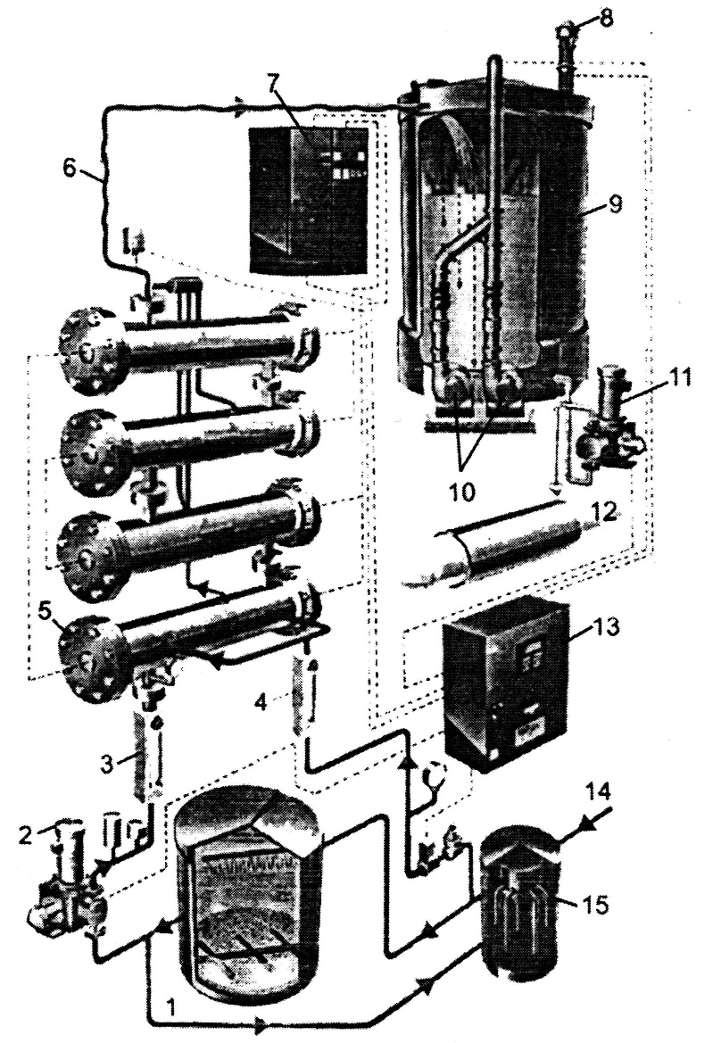
1 - соляной сатуратор; 2 - насос-дозатор рассола; 3 - расходомер для рассола; 4 - расходомер воды для разбавления; 5 - электролизер; 6- раствор гипохлорита натрия; 7 - источник электропитания (выпрямитель); 8 - выброс водорода; 9 - резервуар для хранения гипохлорита натрия; 10 - главная и резервная воздуходувки; 11 - насос-дозатор гипохлорита натрия; 12 - магистральный водопровод; 13 - панель управления; 14 - подача воды; 15 - умягчитель воды.

